МИНИСТЕРСТВО ОБРАЗОВАНИЯ И НАУКИ

РОССИЙСКОЙ ФЕДЕРАЦИИ

ФЕДЕРАЛЬНОЕ ГОСУДАРСТВЕННОЕ

БЮДЖЕТНОЕ ОБРАЗОВАТЕЛЬНОЕ УЧРЕЖДЕНИЕ

ВЫСШЕГО ОБРАЗОВАНИЯ

«ВЯТСКИЙ ГОСУДАРСТВЕННЫЙ УНИВЕРСИТЕТ»

ФАКУЛЬТЕТ АВТОМАТИКИ И ВЫЧИСЛИТЕЛЬНОЙ ТЕХНИКИ

КАФЕДРА РАДИОЭЛЕКТРОННЫХ СРЕДСТВ

Отчёт по дисциплине

«Цифровые устройства и микропроцессоры»

Лабораторная работа №1

Система команд микропроцессора x86

Выполнил: студент группы ИНБс-3301__________________/ Дербенёв В.А./

Проверил: преподаватель кафедры РЭС __________________/Земцов М.А./

Киров 2022

**Цель работы:** изучение системы команд и способов адресации микропроцессоров с архитектурой x86.

Вариант 9:

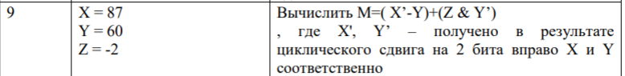

Код программы:

.686

.model flat,stdcall

.stack 100h

.data

X dw 87;

Y dw 60;

Z dw -2;

.code

ExitProcess PROTO STDCALL :DWORD

Start:

ROR X,2;

MOV AX,X;

MOV BX,Y;

MOV CX,Z;

ROR Y,2;

MOV DX,Y;

SUB AX,BX;

AND CX,DX;

ADD AX,CX;

exit:

Invoke ExitProcess,1

End Start

Полученное значение сохранено в регистре AX:



Верификация:

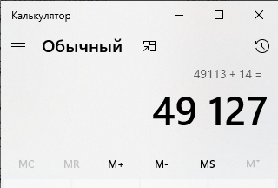

Полученное значение совпадает со значением, полученным с помощью программы.

**Вывод:** в ходе решение лабораторной использовались такие команды как:

MOV (для занесения данных в регистр), SUB (для вычитания значений), AND (для логического И), ADD (для сложения значений), ROR (для циклического сдвига).